Муниципальное дошкольное образовательное автономное учреждение «Центр развития ребенка - детский сад №56 «Надежда» г.Орска

Консультация для родителей
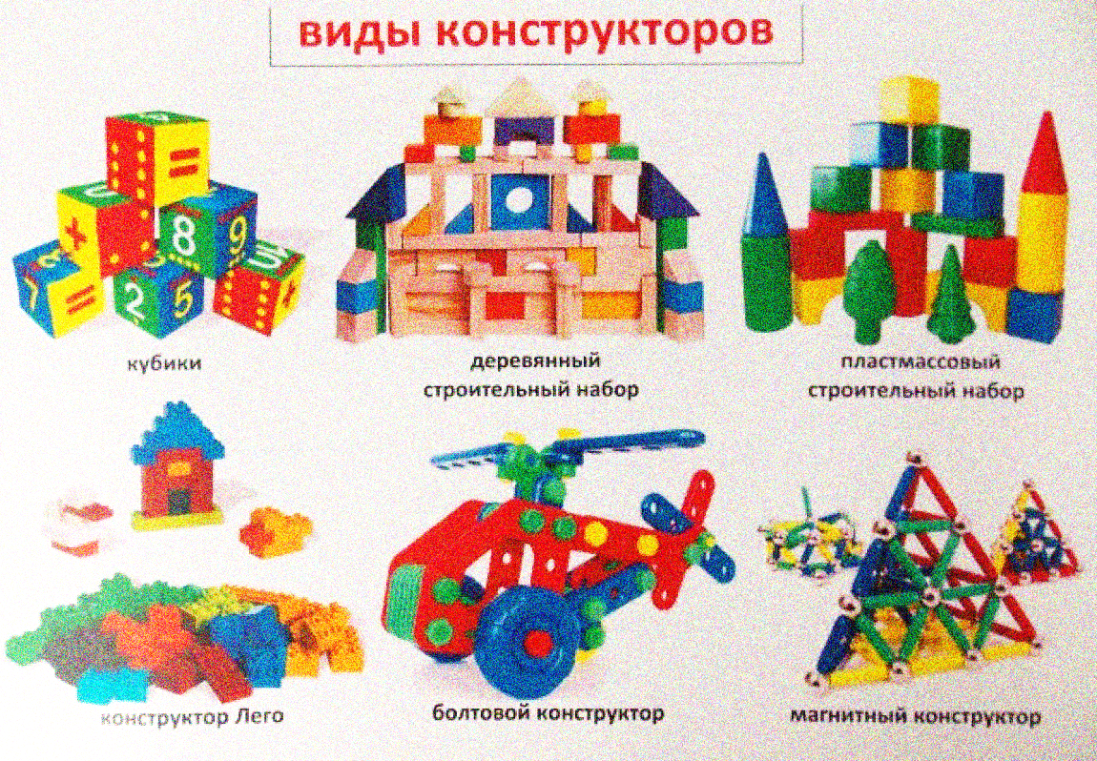
«Использование конструктора в развитии самостоятельной и творческой деятельности детей старшего дошкольного возраста»
Подготовила:
Воспитатель Донцова Н.В.

Январь 2025г.

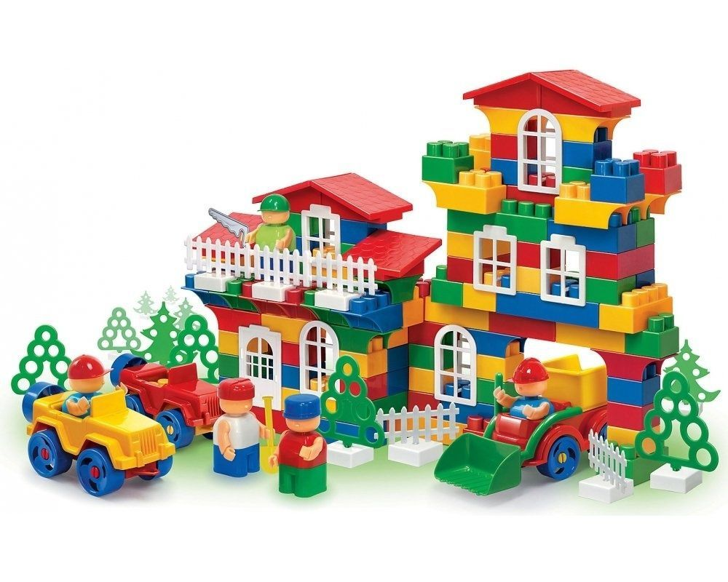
Уважаемые родители!

Одним из наиболее естественных для ребенка и любимых занятий, является конструирование, то есть создание из отдельных элементов чего-то целого.
Конструирование позволяет ребенку творить свой собственный неповторимый мир.

Приглядитесь повнимательней к своему играющему ребенку – его игрушки не могут «жить» без домов, комнат, предметов мебели. Поэтому даже если у него нет конструктора, ребенок создает игровое пространство из того, что есть под рукой: мебели, диванных подушек, коробок, а также разнообразного природного материала. Так что же такое конструирование – пустое развлечение или полезная, развивающая деятельность?
Конструктивная деятельность, несомненно, важна в развитии психических процессов и умственных способностей ребенка. В процессе конструирования ребенок легко усваивает многие знания, умения и навыки:
- Во-первых, развиваются пространственное мышление и конструктивные способности ребенка. Ребёнок на практике не только познает такие понятия как: право, лево, выше, ниже, но и начинает понимать, как надо создать тот или иной объект.

- Конструирование также способствует развитию образного мышления: ведь ребенок, создавая конструкцию, должен ориентироваться на некоторый образ того, что получится.

- Поскольку конструкторская деятельность предполагает анализ постройки, описание пространственного расположения отдельных деталей, планирование своих действий, и отчета о проделанных действиях – развивается также и речь ребенка, расширяется его словарный запас.

- Работая с конструктором, ребёнок развивает мелкую моторику, глазомер. Все это крайне важно для дальнейшего развития мышления.

- К тому же данный вид деятельности формирует такие качества как усидчивость, внимательность, самостоятельность, организованность (умение планировать свою деятельность, и доводить начатое дело до конца).

- А самое главное конструирование предоставляет большие возможности для фантазии, воображения и позволяет ребенку чувствовать себя творцом.

Игры с конструктором полезны всем девочкам и мальчикам, совсем маленьким детишкам и школьникам.
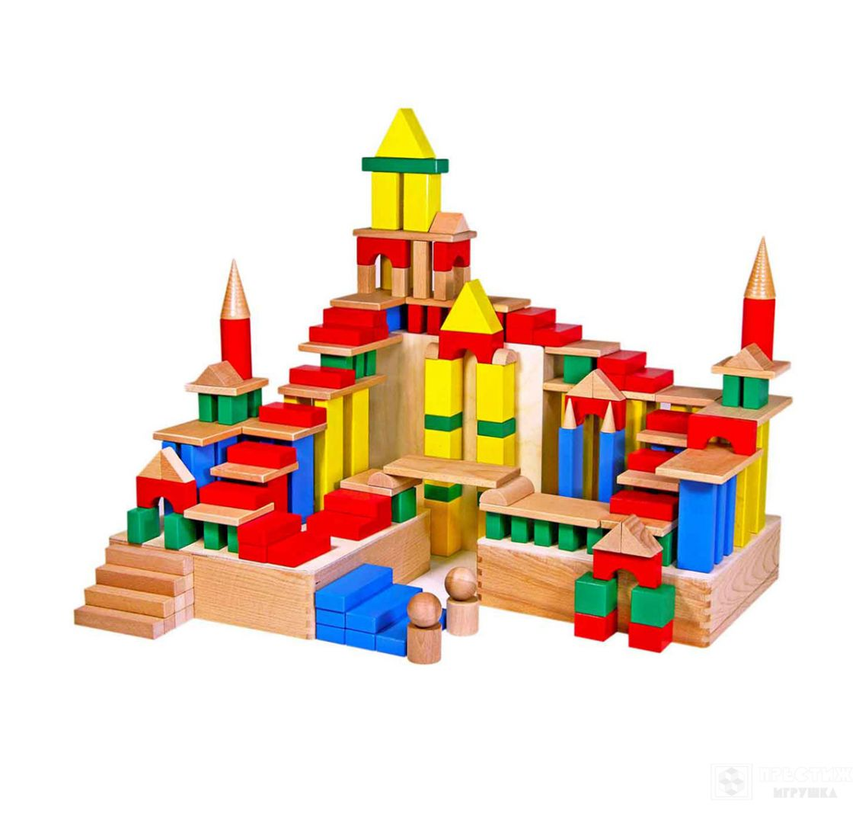
Ребенку старшего дошкольного возраста так же стоит приобрести деревянный строительный набор, состоящий из множества деталей разнообразной формы: конусов, цилиндров, брусков и т.п. Данный вид конструктора до сих пор не утратил своей актуальности. Благодаря простоте и разнообразным возможностям он интересен детям на протяжении всего дошкольного возраста.
Не стоит давать ребенку сразу все детали, лучше добавлять их в игру постепенно. Знакомя ребенка с деталями конструктора, помните, что у некоторых деталей есть и «взрослые» и «детские» названия например цилиндр и труба, треугольная призма и крыша.
К старшему дошкольному возрасту конструирование становится самостоятельной деятельностью и интересно ребенку уже само по себе, как возможность создания чего-либо. Постройки детей становятся более сложными и интересными, в них используется большее количество разнообразных строительных деталей. Зачастую они превращаются в сюжетные композиции (города, автозаправочные станции, сказочные королевства, зоопарк).

Созерцание готового результата собственных усилий вызывает у ребенка радость, эстетическое удовольствие и чувство уверенности в своих силах. Поэтому не разрушайте постройки и не заставляйте детей каждый раз после игры непременно убирать все на место!!!

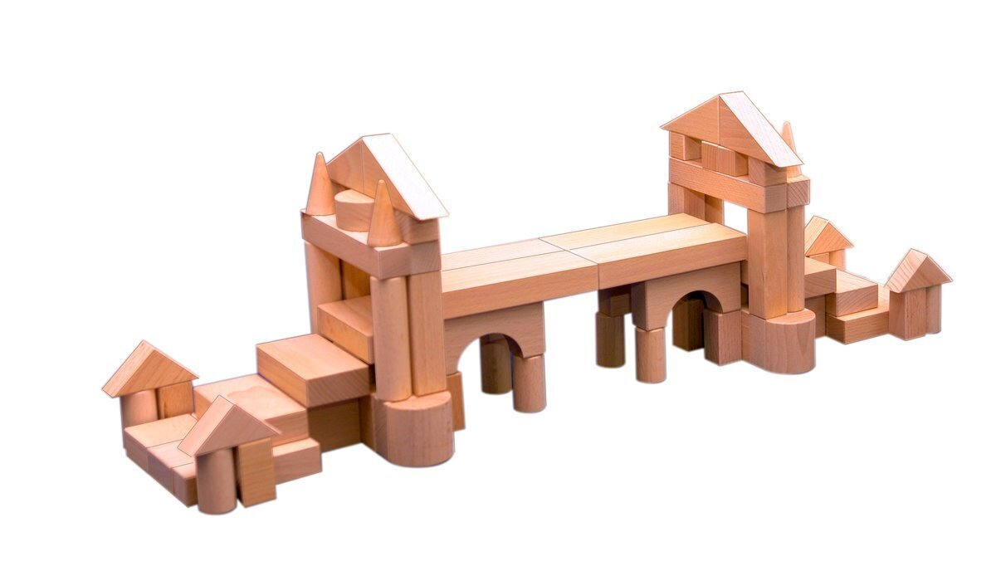
Такие постройки ребенок может обыгрывать в течение нескольких дней. К этому возрасту у детей уже накоплен достаточный опыт в познании окружающей действительности, они способны дать элементарную эстетическую оценку различным архитектурным сооружениям.

Очень важно поддерживать интерес ребенка к конструированию, обогащать его опыт, привлекать внимание детей к архитектурным и художественным достоинствам различных сооружений (церкви, театры, мосты, башни, и т.д.).
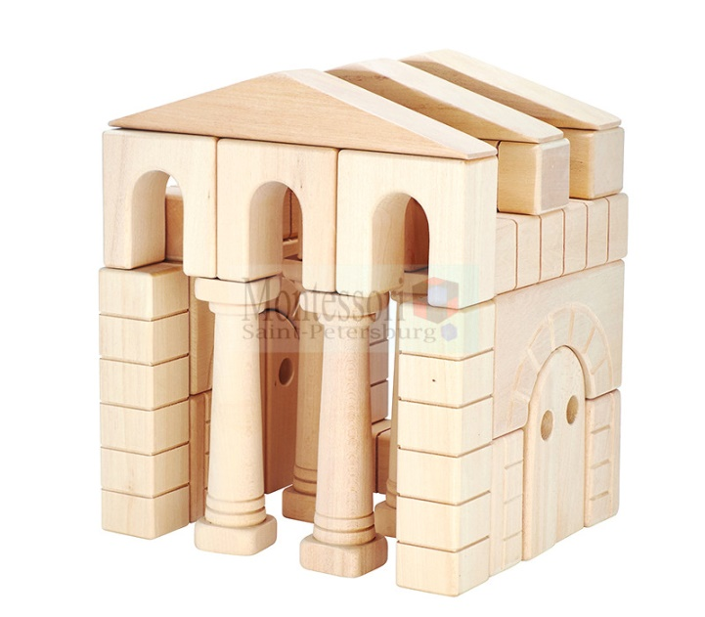
После всего, выше сказанного, остается только пожелать родителям познакомить и по возможности подружить ребенка с миром конструктора. Если ребенку не понравилось играть в один конструктор, предложите ему другой, конструкторов сейчас великое множество.

https://infourok.ru/razvitie-samostoyatelnoy-tvorcheskoy-deyatelnosti-posredstvom-ispolzovaniya-raznih-vidov-konstruktorov-u-detey-starshego-doshkol-2727922.html

